ИСТОРИЯ КАЗАХСТАНА

Тема: Формирование казахского народа. Казахи наследники Великой степи: историческая и этническая преемственность. Этноним «казах». Окончательное становление казахского народа.

Инструкция: Вам предлагаются задания с одним правильным ответом из четырех предложенных.
1.Процесс формирования казахского народа
A) В VI–VIII вв. с тюркскими миграциями
B) В III тыс. до н.э. с андроновской культурой
C) В XIII в. с монгольским нашествием
D) В XV в. с образованием ханства
2. Фактор, способствовавший этническому синтезу в формировании казахского народа:
A) Оседлое земледелие
B) Морские экспедиции
C) Кочевое скотоводство и торговля по Шёлковому пути
D) Горнодобывающая промышленность
3. Племена, внесшие вклад в формирование казахского этноса в монгольскую эпоху:
A) Только скифы и усуни
B) Найманы, кереиты и жалаиры
C) Только огузы и кимаки
D) Исключительно тюрки и карлуки
4.Историческая преемственность казахов как наследников Великой степи подразумевает.
A) Преемственность от оседлых цивилизаций Индии
B) Наследие от саков, тюрков, кыпчаков и монголов в степях.
C) Влияние только европейских народов
D) Преемственность от африканских племён
5. Период наиболее важный для этнической преемственности казахов:
A) Древний Рим
B) Дешти Кыпчак в XII–XV вв.
C) VI–VIII вв. (Тюркский каганат)
D) Современная эпоха после 1991 г
6. Этноним «казах» происходит от тюркского корня:
A) От «хан» (правитель)
B) От «қаз» (бродить, скитаться)
C) От «ата» (отец)
D) От «бек» (господин)
7.Впервые этноним «казах» как обозначение свободных кочевников появился:
A) В V–III вв. до н.э.
B) В XIX в. с колониализмом
C) В IX–XI вв. с Огузским государством
D) В XIV–XV вв.
8.Основатели Казахского ханства:
A) Чингисхан
B) Султаны Жанибек и Керей
C) Тимур
D) Абулхаир
9. Этноним «казах» в контексте окончательного становления символизирует:
A) Оседлый образ жизни
B) Независимость и свободу номадов
C) Подчинение ханам
D) Торговлю с Европой
10.Какой фактор завершил окончательное становление казахского народа в XV в.?
A) Исламизация и родоплеменная структура
B) Миграции из-за Тимуридов и образование ханства
C) Развитие промышленности
D) Установление демократии

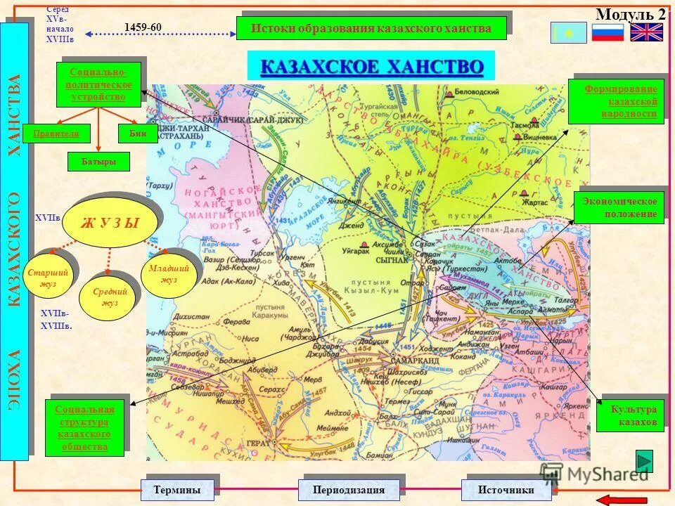

11.Согласно карте, Дешти Кыпчак, где произошёл синтез племён для формирования казахского этноса располагался:
A) В горах Тянь-Шань
B) В Мавераннахре (южный регион)
C) В степях от Иртыша до Волги (Центральная Азия и Казахстан)
D) На Алтае, в Пазырыке
12. Карта, иллюстрирует миграции тюрков в VI–VIII вв.
A) из Алтая на север, к Сибири
B) на восток, к Китаю
C) из Алтая на запад и юг, к Сырдарье и Волге
D) Без миграций, только оседлые зоны
13. Происхождение этнонима «казах» как обозначения свободных кочевников в XIV–XV вв. отмечено на территории:
A) В степях Дешти Кыпчак, отличая от южных регионов
B) В Мавераннахре, среди оседлых узбеков
C) На Алтае, в древних курганах
D) На западе, в Ногайской Орде
14. Окончательное становление казахского народа в XV в. показано
A) Разделением на отдельные жузы без объединения
B) Только монгольскими завоеваниями
C) Образованием Казахского ханства в 1465 г. с границами вокруг степей и иконками ханов Жанибека и Керея
D) Миграциями на юг, к Тимуридам
15. Историческую преемственность казахов от саков и тюрков к монголам подчёркивает:
A) Отдельные зоны без связей
B) Пунктирные стрелки синтеза от древних племён (саки, тюрки) через Дешти Кыпчак к «казахам»
C) Только оседлые культуры на юге
D) Миграции исключительно на восток

Инструкция: Вам будет предоставлено тестовое задание, в котором необходимо выбрать один правильный ответ из четырёх предложенных, исходя из вашего контекста.
«...слово "казах" до обретения своего этнического значения, обозначающего название народа, несколько раз изменялось. Со второй половины XV в. название "казах" стало использоваться в этническом значении, т. е. в качестве названия народа...... В-первых, как признают почти все исследователи, "казах" — древнее тюркское слово. Оно применялось среди тюркоязычных племен, и здесь имелся в виду человек или группа людей, отделившихся от своего рода, народа, государства и ведущих независимый, свободный образ жизни, непокорные люди. Первоначально название "казах" использовалось лишь в социальном значении. Во-вторых, в период создания Казахского ханства, т.е. в первые годы отделения одной части кочевых узбеков под руководством Керея и Жанибека, им была дана характеристика политико-этнического значения "узбеки-казахи"...В-третьих, в связи с установлением власти Казахского Ханства на большей части Дешт-и Кыпчака все жившие там племена стали именоваться общим этническим названием "казахи"...»
16. Первоначальное значение слова «казах» в тюркоязычной среде, согласно контексту:
A) Титул правителя
B) Воин-всадник
C) Свободный, странствующий человек, отделившийся от своего рода
D) Оседлый земледелец
17. В этом историческом источнике слово «казах» зафиксировано впервые:
A) Труде "Бадан-ал вакай"
B) Летописях Кадыргали Жалаири
C) Арабо-кыпчакском словаре 1245 года
D) Китайских хрониках династии Тан
18. Название «казах» начало использоваться в этническом значении, став названием народа:
A) С момента первого упоминания в 1245 году
B) С первой половины XIII века
C) Со второй половины XV века
D) С начала XVIII века
19. С этим событием непосредственно связано появление политико-этнического термина «узбеки-казахи»:
A) с распадом Монгольской империи
B) с откочевкой части племен под руководством Керея и Жанибека и созданием Казахского ханства
C) с принятием ислама
D) с войнами с Джунгарским ханством
20. Согласно контексту, название «Казахстан» образовалось:
A) принято по указу хана Абылая
B) является древним самоназванием территории Жетысу
C) путем присоединения к этнониму «казах» персидского суффикса «-стан», означающего «страна»
D) заимствовано из русского языка
ТЕСТ ПО ИСТОРИИ КАЗАХСТАНА ЗАВЕРШЕН

